Lietuvos restoranai kryžkelėje: dešinėn – bankrotas, kairėn – šešėlis

Pripratę prie amžinų Palangos verslininkų skundų, Lietuvos žmonės nebemato gąsdinančios realybės. Per aštuonis 2022-ųjų metų mėnesius bankrotų restoranų ir viešbučių sektoriuje užfiksuota net 81, o tai yra net 2,6 karto daugiau nei per „kovidinius“ 2020 ir 2021 metus kartu sudėjus. Tačiau Vyriausybė, neatsižvelgdama į 55 tūkst. svetingumo versle dirbančių žmonių poreikius, maitinimo įstaigoms bei viešbučiams ir toliau primeta sąlygas, kurios daugeliui įmonių reikš atleidimus, veiklos stabdymą ar net bankrotus.

Valdininkai rodo vienas kitam augančias restoranų pajamas ir tuo teisina nuo naujų metų planuojamą PVM didinimą. Tik gaila, kad matydami pajamas, jie nemato išlaidų, kurių augimo niekaip kitaip nei kosminiu nepavadinsi. Biurokratų ataskaitose visas verslo sektorius įvardijamas kaip sėkmingas, nors gerus rezultatus demonstravo tik vasarą. Artėjanti metų pabaiga gąsdina išsprogusia infliacija ir siaubą keliančiomis energijos kainomis.

PVM didinimas svarstomas visiškai neatsižvelgiant į realijas - į milžinišką žaliavų, darbo užmokesčio ir energijos kainų kilimą ir jo įtaką didėjančioms pajamoms. Nereaguojama ir į sektoriaus argumentus, kad tokie veiksmai didins galutines kainas, kurių gyventojai gali būti tiesiog nebepajėgūs pakelti. Tai didelę industrijos dalį nusviestų atgal į šešėlį.

Augančių kaštų įtaka apyvartai

Keista ir tai, kad mūsų valdininkai, spręsdami problemas, dažnai remiasi Europos šalių pavyzdžiu, tačiau PVM atveju jie nenori atsižvelgti į europinę praktiką, kai net 22 iš 27 šalių taiko restoranų sektoriui sumažintą PVM. Dauguma jų tai daro ne tik krizės metu, bet nuolat.

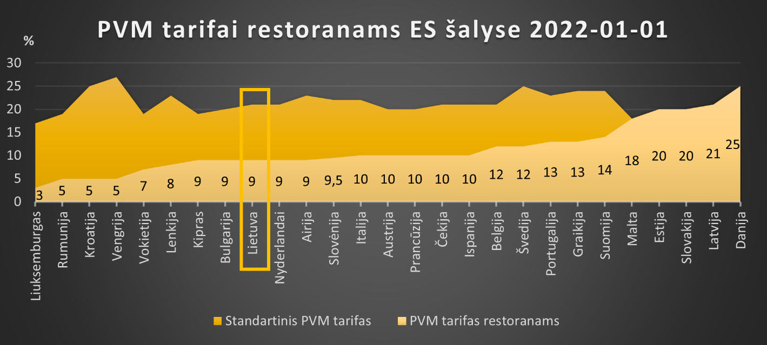

Lietuvos viešbučių ir restoranų asociacijos (LVRA) duomenimis, viešojo maitinimo sektoriui per dvejus metus komunaliniai mokesčiai didėjo 125 proc., žaliavos – 51 proc., o darbo užmokestis - 25proc.. Kai kurie restoranai patyrė šoką dėl per 8 pastaruosius mėnesius 600 -700proc. išaugusių sąskaitų už elektrą, vandenį, dujas.. Būtent todėl apyvartos augimas nėra tinkamas būdas skaičiuoti sektoriaus sėkmei. Juk nuo 2019 iki 2021 m. sektoriaus skolos išaugo 2 kartus. O nuolat augančios sąnaudos, net ir augant apyvartai, neleidžia sugeneruoti pakankamo pinigų likučio, reikalingo padengti visoms sąnaudoms bei susimokėti susikaupusioms skoloms.

„Mums restoranuose jau reikia dalį laiko skirti ne skaniam maistui gaminti, o buhalterijos paslaptims perprasti, - juokiasi Miglė Gruzdenė, viena iš Panevėžyje esančio restorano „Vasaris“ vadovių. – Atidėti mokesčiai VMI ir Sodrai. Lengvatinės paskolos. Sumažintas PVM. Šios priemonės padėjo ištverti sunkmetį, bet dabar atėjo laikas mokėti visus atidėtus mokesčius. Iki dangaus išaugusi savikaina - tik dalis kaštų, kuriuos patiriame. Tačiau dalį savo pajamų skiriame senoms skylėms užadyti.“

Sektoriaus įmonės sako negalinčios iš anksto tiksliai paskaičiuoti , kiek turėtų brangti patiekalai. Sąnaudos paaiškėja tik darbo eigoje, todėl patiekalų kainų augimas „vėluoja“. Šiandien niekas negali prognozuoti,, kiek rytoj teks sumokėti už kiaušinius, elektrą ar kiek pakelti algą paprašys virėjas. Vien žaliavų savikaina per metus pabrango 30 proc., o kainos buvo pakeltos tik 15 proc.. Nežinodami kaštų, restoranai negali didinti ir taip rekordinių kainų, todėl visas sektorius dirba „į skolą“, tikėdamas, jog sekančio mėnesio augimas kompensuos patirtą nuostolį. Lyg to būtų negana, Vyriausybė delsia pranešti, kas laukia svetingumo industrijos po Naujųjų metų.

„Procentais viskas atrodo gana nereikšminga, - sako Arminas Darasevičius, restoranų „Dine“ ir „Somm“ šeimininkas. – Tačiau sumos susidaro tiesiog nepakeliamos. Už elektrą mokėjom apie 1500 Eurų per mėnesį. Paskutinė sąskaita - 7300 eurų. Darbuotojams irgi viskas brangsta, todėl jie prašo kelti algą. Žaliavų kainos tokios, kad virtuvėje juokaujame, jog tuoj reiks gaminti tik vištieną. Sąskaitų sumos yra tokios, kad mes tiesiog negauname tiek pajamų, kiek reikia sąskaitoms apmokėti. Tai jau nebe verslo iššūkis, o išgyvenimo klausimas.“

Tuo tarpu Finansų ministerija neatsakingai skelbia netikroviškus verslo rezultatų rodiklius. Valdininkų ataskaitose nurodomi gąsdinantys skaičiai - fiksuota 120 mln. Eur negautų į biudžetą pajamų Bet juk dalis šių pinigų grįžta į biudžetą per padidėjusius mokesčius Sodrai ir VMI. Be to, net ir pati ministerija pripažįsta, jog rekordiškai sumažėjo šešėlis sektoriuje, o drastiškai augant kainoms, dalis verslininkų gali ir vėl pasirinkti lengvesnį kelią.

„Mes nebeturime taip vadinamų „verslo lašinių“, - sako Tomas Rimvydis, restorano „Ertlio namas“ vadovas. - „Išlikimo žaidimas“, kurį mes visi dabar žaidžiame, tęsiasi jau 3 metus. Kartu su mumis jį žaidžia mūsų tiekėjai: koks penkiasdešimt ūkininkų, medžiotojų, žvejų, žolelių augintojų ir kitų partnerių, kurie mums parduoda savo prekes. Dar žaidžia darbuotojai. Dabar, kai užsidarinėja ar veiklą stabdo daug restoranų, situacija labai keičiasi ir jiems, darbo vietos labai „brangsta“. O situacija tokia, kad ir tų darbo vietų gali tuoj ir nebelikt. O valdžia dar ėmėsi ir PVM didinimo. Gal geriau gauti daugiau sumažinto PVM, nei išvis jokio?“

Restoranai šiuo metu – kryžkelėje. Bankrotas ar šešėlis? Jei veikla neįmanoma, teks rinktis vieną iš dviejų. Bankrotas - kelias, kurį per pirmus aštuonis šių metų mėnesius pasirinko 81 įmonė. Ir tai yra ne tik kažkieno verslo uždarymas. Tai krizė darbuotojams, praradusiems uždarbį. Tai įtampa žmonėms, kurie nebegali papietauti mėgstamame restorane ir mato vis daugiau užrakintų durų ir užkaltų langų. Tai nesurinkti įvairūs mokesčiai, nuvilti tiekėjai, nesumokėta nuoma ir nesukurta nauda valstybei. Tokio pasirinkimo atveju šešėlis gali tapti gana patrauklia alternatyva, kuri leistų bent jau išlikti, kai visi kiti kabins spynas. Bet ar tai tinkamas pasirinkimas valstybei?

Valdžia dažnai perkelia šalies problemas verslui arba žmonėms. Paskelbtas planas išsiųsti valstybės tarnautojus dirbti iš namų yra ne toks paprastas, kaip atrodo iš pirmo žvilgsnio. Kažkam namie teks atsisukti dienai prisuktus šildymo radiatorius ir stebėti augančias sąskaitas. Kažkas taupydamas valgys namie ir neis pavalgyti į kavinę ar restoraną. Kažkas nevažiuos į darbą, o kažkas sėdės namie apsivilkęs seną treningą ir atsisakys naujo kostiumo. Valdžia gal ir sutaupys, o ar sutaupys žmonės ir verslas?

